2019-2020-1学期

《Java程序设计》课程设计文档

**班级 计算机181 学号 2018212212088 姓名 薛心怡**

**任课教师：滕国栋**

# 1 选题及作品名称

毕业生就业去向管理平台

# 要实现的需求

（1） 用户登录：**管理员**和**毕业生**使用该系统之前都需要进行登录操作。登录需要进行**用户名**和**密码**的校验。登录后，可对个人的可编辑信息进行修改，毕业生的个人信息项有：用户名（不可修改），联系电话，密码，性别（不可修改），学号（不可修改），毕业年份（不可修改）；管理员的个人信息项有：用户名（不可修改），联系方式，密码。访问权限管理：仅管理员登录时显示的访问模块有毕业生信息管理和信息汇总平台；仅毕业生登录时显示的访问模块有毕业生就业登记。

（2） 毕业生信息管理（管理员端）：只有**管理员**能访问的功能模块。管理员需要对毕业生的基本信息进行管理。管理操作包括添加毕业生，删除毕业生，编辑毕业生信息，查询毕业生信息和显示所有毕业生信息。

（3）毕业生就业登记（毕业生端）：只有**毕业生**能访问的功能模块。毕业生登录系统后可对就业去向进行登记，登记后还可修改。就业去向信息包括待业、研究生、工作单位、创业，当选择工作单位、创业时需要登记单位和岗位，研究生需要登记所在学校，待业需要登记所在城市。

（4）信息汇总平台（管理员端）：只有**管理员**能访问的功能模块。登录切换到此块内容时，根据待业、研究生、工作、创业这四种去向分类显示毕业生记录。统计每届毕业生和所有毕业生的男女人数、各就业去向人数。

# 3 功能模块设计

## 3.1 流程设计

1.进入系统先显示**欢迎**信息，然后出现**登录**提示，即选择登录身份（1.毕业生2.管理员0.退出系统）。选择身份后，出现管理员或毕业生的登录页面，可以选择操作（1.立即登录或者0.重新选择登录身份）。登录时，需要输入**用户名**和**密码**。

2.如果身份为**毕业生**且登录成功，提示当前毕业生用户名并显示毕业生的主功能菜单（1.毕业生就业登记2.修改个人信息3.返回登录页0.退出系统）。

* 选择1，进入**毕业生就业登记**，选择操作（1.登记就业去向信息2.修改就业去向信息0.返回主菜单）。
  + 选择1登记就业去向信息，需要选择就业去向（1.待业2.研究生3.工作4.创业5.返回）。选择1待业需要填写所在城市，选择2研究生需要填写所在学校，选择3工作或4创业需要填写所在单位和岗位。登记完毕后跳转到主菜单页面。
  + 选择2修改就业去向信息，需要选择新的就业去向（1.待业2.研究生3.工作4.创业5.返回）。选择1待业需要填写所在城市，选择2研究生需要填写所在学校，选择3工作或4创业需要填写所在单位和岗位。登记完毕后跳转到主菜单页面。
  + 选择0，直接返回主菜单。
* 选择2，进入**修改个人信息**，选择要修改的信息（1.密码2.联系方式0.返回主菜单）。
  + 选择1密码，输入新密码。
  + 选择2联系方式，输入新的联系方式。
  + 选择0返回主菜单，否则一直在修改个人信息功能中。
* 选择3，跳转到毕业生登录页面。
* 选择0，直接退出系统，出现**退出**提示。

3. 如果身份为**管理员**且登录成功，提示当前管理员用户名并显示毕业生的主功能菜单（1.毕业生信息管理2.信息汇总平台3.修改个人信息4.返回登录页0.退出系统）。

* 选择1，进入**毕业生信息管理**，选择操作（1.显示所有毕业生信息2.添加毕业生3.删除毕业生4.编辑毕业生信息5.查询毕业生信息0.返回主菜单）
  + 选择1，显示所有毕业生信息
  + 选择2，添加毕业生，需要依次输入毕业生的用户名，联系方式，学号，性别，毕业年份。
  + 选择3，删除毕业生，需要输入要删除毕业生的用户名，并确认是否删除。
  + 选择4，编辑毕业生信息，先输入要编辑毕业生的用户名，再选择需要修改的信息属性（1.性别2.联系方式3.学号4.毕业年份0.返回）。
  + 选择5，查询毕业生信息，选择查询方式（1.根据用户名查询2.根据毕业年份查询）。
  + 选择0，返回主菜单，否则一直在毕业生信息管理功能中。
* 选择2，进入**信息汇总平台**，选择操作（1.毕业生就业去向汇总2.分类汇总统计0.返回主菜单）
  + 选择1，毕业生就业去向汇总，选择要查看的毕业生就业去向（1.待业2.研究生3.工作4.创业5.还未登记的毕业生0.返回），显示相应就业去向的毕业生信息。
  + 选择2，分类汇总统计，选择操作（1.按毕业年份查看汇总情况2.查看所有毕业生汇总情况0.返回）。选择1，输入毕业年份后，显示该年份的汇总信息；选择2，直接显示所有毕业生汇总信息。
  + 选择0，返回主菜单。
* 选择3，进入**修改个人信息**，选择要修改的信息（1.密码2.联系方式0.返回主菜单）。
  + 选择1密码，输入新密码。
  + 选择2联系方式，输入新的联系方式。
  + 选择0返回主菜单，否则一直在修改个人信息功能中。
* 选择4，跳转到管理员登录页面。
* 选择0，直接退出系统，出现**退出**提示。

**（若用户输入不在选择范围内，则提示“输入的格式不正确！”）**

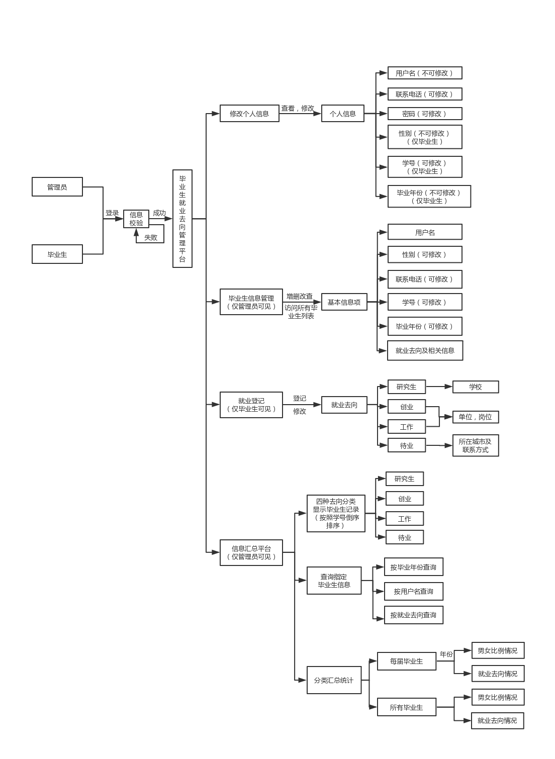

毕业生就业管理系统流程图

## 3.2 界面设计

**1.欢迎界面，登录提示界面，毕业生/管理员登录界面**

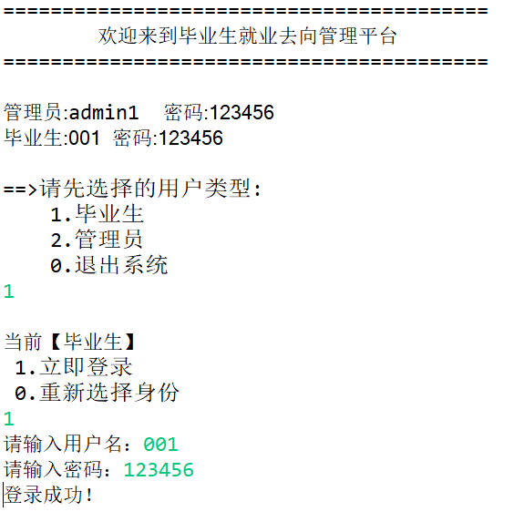

**2.毕业生/管理员修改个人信息界面**

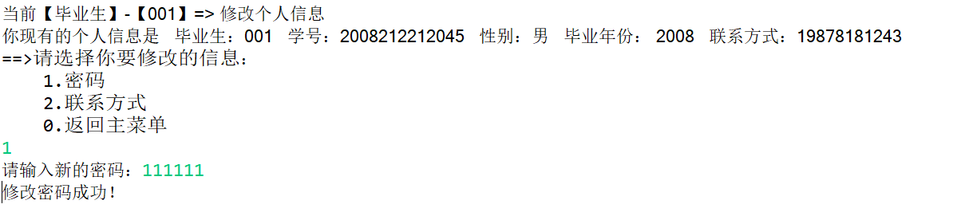

**3.管理员主菜单**

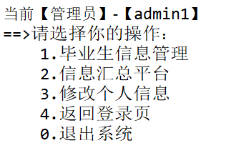

3.1毕业生信息管理

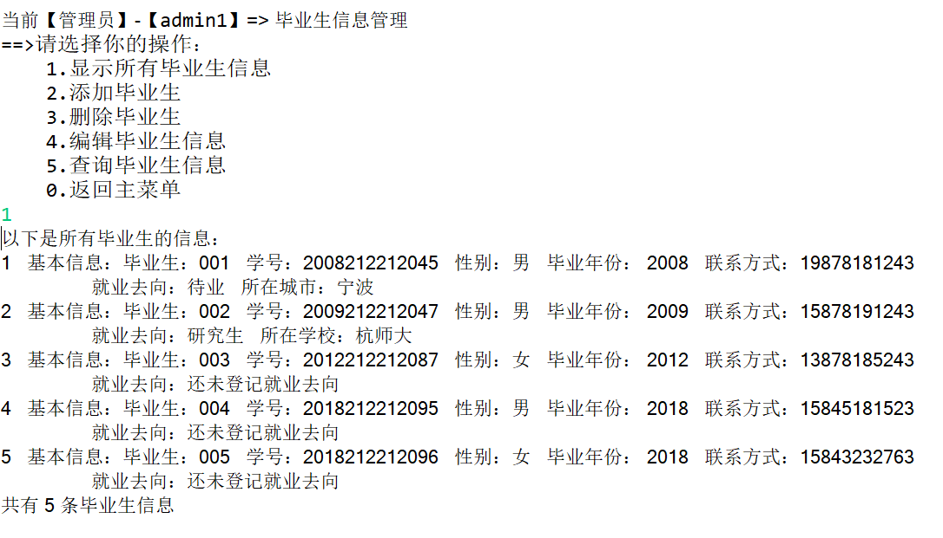

* 3.1.1 显示都有毕业生信息



* 3.1.2 添加毕业生

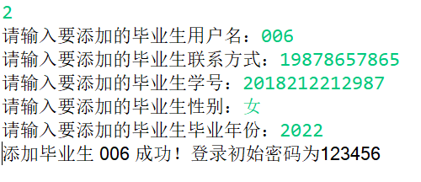

* 3.1.3 删除毕业生

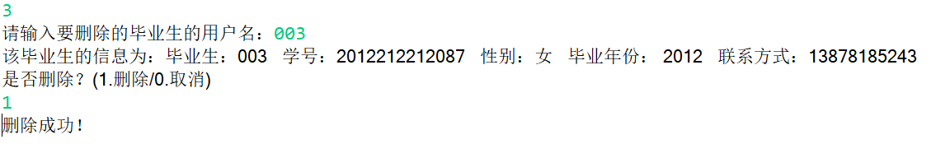

* 3.1.4 编辑毕业生信息

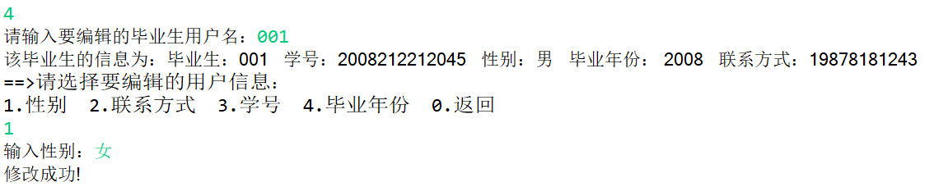

* 3.1.5 查询毕业生信息

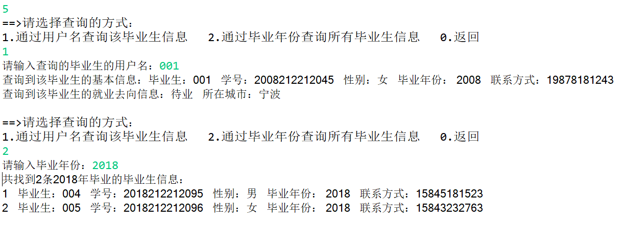

3.2 信息汇总平台

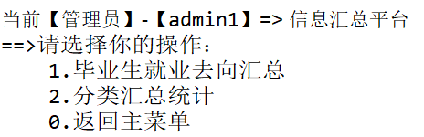

* 3.2.1 毕业生就业去向汇总

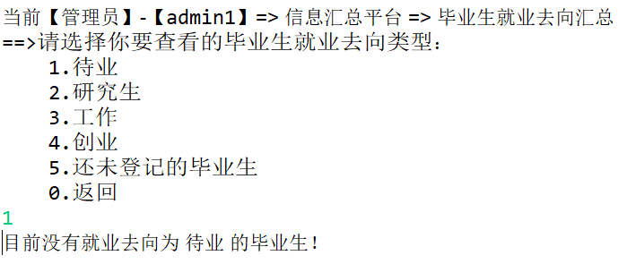

* 3.2.2 分类汇总统计

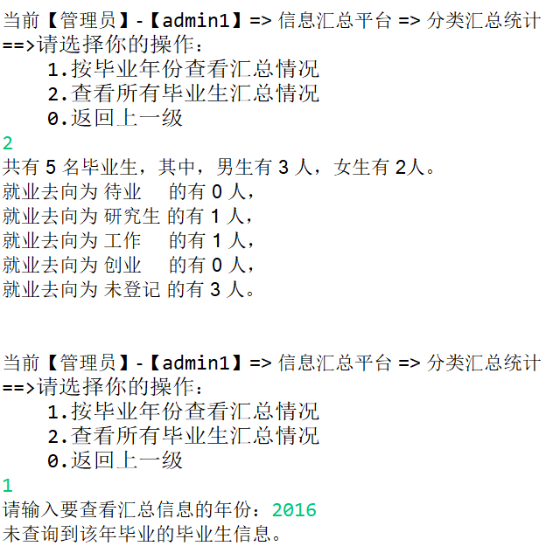

**4.毕业生主菜单**

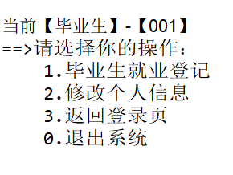

4.1 毕业生就业登记

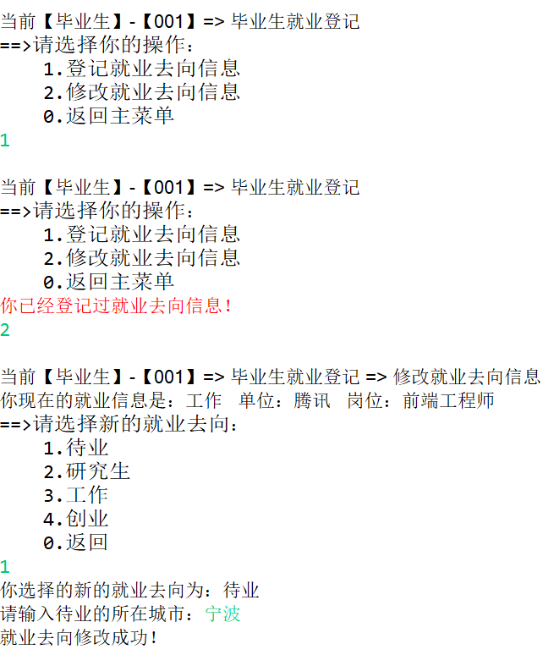

**5.退出界面**



## 3.3 功能设计

1.毕业生/管理员**登录**：本功能主要实现用户登录和用户名和密码的校验。用户需要输入用户名和密码。如果输入的用户名不存在，则提示“该毕业生/管理员不存在！”；如果用户名存在，但是密码不正确，则提示“密码错误！”。如果用户名和密码校验成功，则提示“登录成功！”，进入主功能模块；校验不成功，则需要重新登录。

2.毕业生/管理员**修改个人信息**：本功能主要实现用户个人信息的修改。毕业生和管理员的可修改信息项均为密码和联系方式。进入修改个人信息模块，先显示该毕业生/管理员现有的所有个人信息（除密码），然后用户选择需要修改的信息。选择1密码，输入新的密码，提示“修改密码成功！”；选择2联系方式，输入新的手机号码，其中输入的手机号码必须符合规范，否则提示“请输入有效的手机号！”，然后要求重新输入；手机号码符合规范，提示“修改联系方式成功！”。

3.**毕业生就业登记（毕业生端）**：本功能主要实现毕业生登记就业去向的功能。毕业生可以选择1登记就业去向信息和2修改就业去向信息。选择1**登记就业去向信息**的毕业生，如果已经登记过就业信息，则提示“你已经登记过就业去向信息！”，还未登记的毕业生要选择其就业去向，其中选择待业需要填写所在城市，选择研究生需要填写所在学校，选择工作或创业需要填写所在单位和岗位，登记完毕后，提示“就业去向登记成功！”。选择2**修改就业去向信息**的毕业生，如果还未登记过就业信息，则提示“你还未登记过就业去向信息，请先登记！”，登记过的毕业生会看到自己现有的就业去向信息，然后选择要更改的就业去向，具体功能和登记就业去向信息相同，修改完毕后，提示“修改就业去向成功！”。

4.**毕业生信息管理（管理员端）**：本功能主要实现管理员对所有毕业生信息的增删改查。管理员可以选择操作1显示所有毕业生信息2添加毕业生3删除毕业生4编辑毕业生信息5查询毕业生信息

* 选择1显示所有毕业生信息，页面上会逐条显示毕业生的基本信息，并在最后提示“共有X条毕业生信息”。显示的毕业生信息有：用户名，学号，性别，毕业年份，联系方式，就业去向（未填写/详细信息）。
* 选择2添加毕业生。管理员需要依次输入要添加毕业生的用户名，联系方式，学号，性别，毕业年份。其中输入的毕业生用户名不能和系统已存在毕业生用户名重复，否则提示“该用户名已有毕业生使用！请重新输入！”，并重新输入；输入的毕业生的联系方式必须是有效可用的联系方式。否则会提示“请输入有效的手机号！”，并重新输入。输入毕业生信息完毕后，提示“添加毕业生XXX成功！登录初始密码为123456”，则该毕业生添加成功，可用初始密码123456在毕业生登录页面登录。
* 选择3删除毕业生。管理员需要输入要删除的毕业生用户名，如果该用户名的毕业生不存在，则提示“该毕业生不存在！”；反之，先显示该毕业生的基本信息（用户名，学号，性别，毕业年份，联系方式），管理员再选择是否删除（1删除/0取消），选择删除则提示“删除成功！”，选择取消则提示“删除已取消！”。
* 选择4编辑毕业生信息。管理员需要先输入需要编辑的毕业生用户名，如果该用户名的毕业生不存在，提示“该毕业生不存在！”；反之，先显示该毕业生的基本信息（用户名，学号，性别，毕业年份，联系方式），再选择需要编辑的用户信息。可编辑的信息项有性别，联系方式，学号，毕业年份，选择后，输入相应信息，提示“修改成功！”。其中，输入的新的联系方式必须是有效可用的联系方式。否则会提示“请输入有效的手机号！”，并重新输入。
* 选择5查询毕业生信息。管理员先选择查询方式1通过用户名查询该毕业生信息2通过毕业年份查询所有毕业生信息。选择1，需要输入查询毕业生的用户名，若该毕业生存在，返回该毕业生的详细信息（用户名，学号，性别，毕业年份，联系方式，就业去向（未填写/详细信息）），反之，提示“该毕业生不存在！”。选择2，需要输入查询的毕业年份，显示“共查询到X条X年毕业的毕业生信息”，并逐条显示该年毕业的毕业生信息的基本（用户名，学号，性别，毕业年份，联系方式）

**5.信息汇总平台（管理员端）**：本功能主要实现对毕业生信息的汇总统计。管理员可以选择操作1按毕业生年份查看汇总情况2查看所有毕业生汇总情况

* 选择1按毕业生年份查看汇总情况。管理员需要输入要查看汇总信息的年份，若该年份没有毕业生信息，则提示“未查询到该年毕业的毕业生信息”；反之，会显示该年份的毕业生信息的汇总统计，即该年份共有多少毕业生，其中男生女生各几人，就业去向为待业，研究生，工作，创业，未登记的各几人。
* 选择2查看所有毕业生汇总情况。若存在毕业生信息，则直接显示毕业生汇总信息，即共有多少毕业生，其中男生女生各几人，就业去向为待业，研究生，工作，创业，未登记的各几人；若不存在，则提示“暂无毕业生汇总信息”。

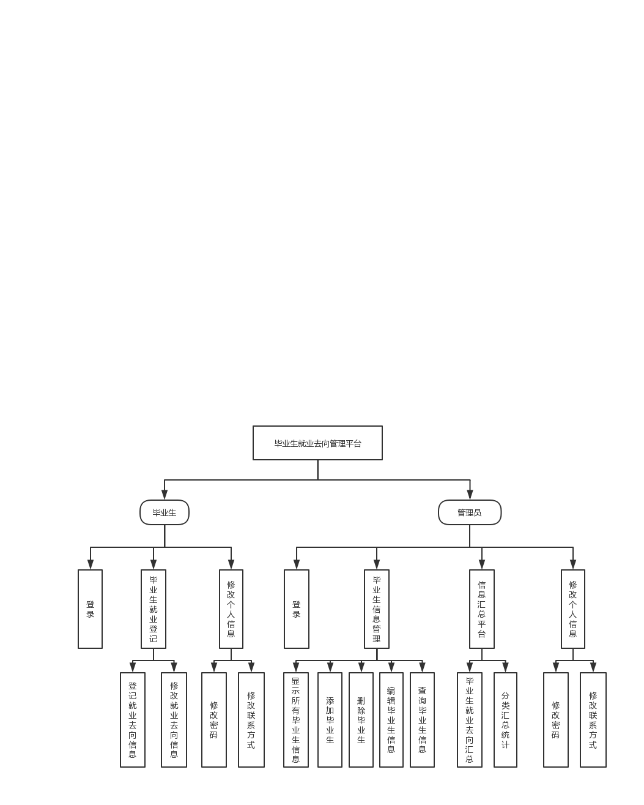

毕业生就业管理系统功能层次图